Ленин о роли марксизма в изучении истории производства и классов
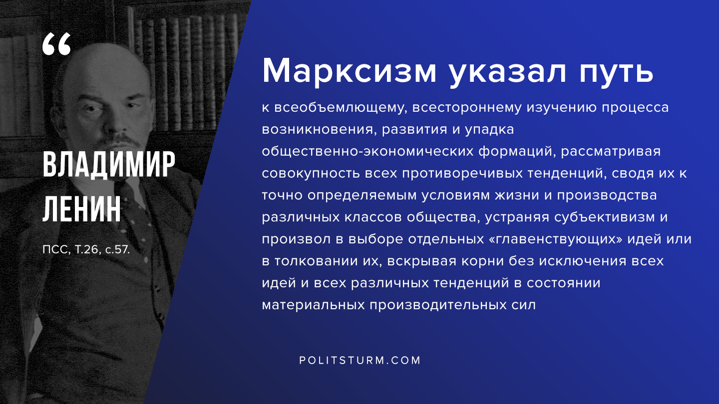

Оригинальная статья
2019-11-15

“Марксизм указал путь к всеобъемлющему, всестороннему изучению процесса возникновения, развития и упадка общественно-экономических формаций, рассматривая совокупность всех противоречивых тенденций, сводя их к точно определяемым условиям жизни и производства различных классов общества, устраняя субъективизм и произвол в выборе отдельных «главенствующих» идей или в толковании их, вскрывая корни без исключения всех идей и всех различных тенденций в состоянии материальных производительных сил”
В.И.Ленин, ПСС, т.26, с.57

Оригинальная статья

